ACOMPANHAMENTO DE APRENDIZAGEM

AVALIAÇÃO BIMESTRAL

NOME: ___________________________________________________________________
TURMA: __________________________________________________________________
DATA: ____________________________________________________________________

LEIA O TEXTO A SEGUIR PARA RESPONDER ÀS QUESTÕES DE 1 A 3.
A RÃ E O TOURO
UM GRANDE TOURO PASSEAVA PELA MARGEM DE UM RIACHO. A RÃ FICOU COM MUITA INVEJA DE SEU TAMANHO E DE SUA FORÇA.
ENTÃO, COMEÇOU A INCHAR, FAZENDO ENORME ESFORÇO, PARA TENTAR FICAR TÃO GRANDE QUANTO O TOURO.
PERGUNTOU ÀS COMPANHEIRAS DO RIACHO SE ESTAVA DO TAMANHO DO TOURO. ELAS RESPONDERAM QUE NÃO.
A RÃ TORNOU A INCHAR E INCHAR, MAS, AINDA ASSIM, NÃO ALCANÇOU O TAMANHO DO TOURO.
PELA TERCEIRA VEZ, A RÃ TENTOU INCHAR. MAS FEZ ISSO COM TANTA FORÇA QUE ACABOU EXPLODINDO, POR CULPA DE TANTA INVEJA.
MORAL DA HISTÓRIA: NÃO TENTE SER O QUE VOCÊ NÃO É.
ABREU, Ana Rosa et al. Alfabetização: livro do aluno. Brasília: Fundescola/SEFMEC, 3 v., n. 2, 128 p., 2000.

1. COMO SÃO CHAMADAS HISTÓRIAS COMO “A RÃ E O TOURO”, QUE TRANSMITEM UM ENSINAMENTO E EM QUE AS PERSONAGENS TÊM CARACTERÍSTICAS HUMANAS? CIRCULE A RESPOSTA CORRETA.
A) RECEITAS.
B) TRAVA-LÍNGUAS.
C) FÁBULAS.
D) CONTOS DE FADAS.
2. A RÃ CONSEGUIU FICAR TÃO GRANDE QUANTO O TOURO? EXPLIQUE O QUE ACONTECEU COM ELA.
____________________________________________________________________________
____________________________________________________________________________
____________________________________________________________________________

- FAÇA UM DESENHO PARA ILUSTRAR SUA RESPOSTA.

3. SUBLINHE O ITEM QUE TAMBÉM PODERIA SER UM ENSINAMENTO PARA A HISTÓRIA “A RÃ E O TOURO”.
A) O SUCESSO É REFLEXO DE TER AMBIÇÃO.
B) A INVEJA NÃO É UM SENTIMENTO QUE FAZ BEM PARA QUEM O TEM.
C) TODO MUNDO PODE SER O QUISER, É SÓ SE ESFORÇAR.
D) UM DIA, O RIACHO HÁ DE SECAR.

4. DONA MARIA É UMA ÓTIMA DOCEIRA. O QUE ELA MAIS GOSTA DE FAZER SÃO OS DOCES DE FRUTAS:
GOIABADA COCADA FIGADA BANANADA CAJUADA
- FAÇA UMA LISTA COM O NOME DAS FRUTAS USADAS NOS DOCES FEITOS POR DONA MARIA, ESCREVENDO-OS EM ORDEM ALFABÉTICA.
____________________________________________________________________________
____________________________________________________________________________
____________________________________________________________________________
____________________________________________________________________________
____________________________________________________________________________
____________________________________________________________________________
____________________________________________________________________________
____________________________________________________________________________
____________________________________________________________________________
____________________________________________________________________________
____________________________________________________________________________

LEIA O TRAVA-LÍNGUA ABAIXO PARA RESPONDER ÀS PERGUNTAS DE 5 A 7.

LUZIA LUSTRAVA O LUSTRE LISTRADO.
O LUSTRE LISTRADO LUZIA.

5. O QUE SIGNIFICA “LUZIA” NO TRECHO: “O LUSTRE LISTRADO LUZIA”? CIRCULE A RESPOSTA CORRETA.
A) ACENDIA.
B) BRILHAVA.
C) TINHA LISTRAS.
D) ESTAVA SUJO.

6. QUAL É O SIGNIFICADO DE “LUZIA” NO INÍCIO DO TRAVA-LÍNGUA?
____________________________________________________________________________
____________________________________________________________________________
____________________________________________________________________________

7. QUAL DAS PALAVRAS DO TRAVA-LÍNGUA VEM ANTES NA ORDEM ALFABÉTICA?
____________________________________________________________________________
____________________________________________________________________________

LEIA A CANTIGA POPULAR “SÍTIO DO SEU LOBATO” PARA RESPONDER ÀS QUESTÕES DE 8 A 10.

8. COMPLETE O TEXTO DA CANTIGA COM O NOME DOS ANIMAIS QUE ESTÃO FALTANDO.
SÍTIO DO SEU LOBATO
SEU LOBATO TINHA UM SÍTIO
IA, IA, Ô
E NO SEU SÍTIO TINHA UM ________________________________________________
ERA AU, AU, AU PRA CÁ
ERA AU, AU, AU PRA LÁ
ERA AU, AU, AU PRA TODO LADO
IA, IA, Ô

SEU LOBATO TINHA UM SÍTIO
IA, IA, Ô
E NO SEU SÍTIO TINHA UMA ______________________________________________
ERA MU, MU, MU PRA CÁ
ERA MU, MU, MU PRA LÁ
ERA MU, MU, MU PRA TODO LADO
IA, IA, Ô

SEU LOBATO TINHA UM SÍTIO
IA, IA, Ô
E NO SEU SÍTIO TINHA UM ______________________________________________
ERA MIAU, MIAU, MIAU PRA CÁ
ERA MIAU, MIAU, MIAU PRA LÁ
ERA MIAU, MIAU, MIAU PRA TODO LADO
IA, IA, Ô

SEU LOBATO TINHA UM SÍTIO
IA, IA, Ô
E NO SEU SÍTIO TINHA UM ______________________________________________
ERA QUÁ, QUÁ, QUÁ PRA CÁ
ERA QUÁ, QUÁ, QUÁ PRA LÁ
ERA QUÁ, QUÁ, QUÁ PRA TODO LADO
IA, IA, Ô

SEU LOBATO TINHA UM SÍTIO
IA, IA, Ô
E NO SEU SÍTIO TINHA UM ______________________________________________
ERA ÓINC, ÓINC, ÓINC PRA CÁ
ERA ÓINC, ÓINC, ÓINC PRA LÁ
ERA ÓINC, ÓINC, ÓINC PRA TODO LADO
IA, IA, Ô

9. COMO VOCÊ FEZ PARA DESCOBRIR O NOME DOS ANIMAIS QUE ESTAVAM FALTANDO?
____________________________________________________________________________
____________________________________________________________________________
____________________________________________________________________________

10. ESCREVA O DIMINUTIVO DO NOME DOS ANIMAIS QUE APARECERAM NA CANTIGA.
____________________________________________________________________________
____________________________________________________________________________
____________________________________________________________________________
____________________________________________________________________________
____________________________________________________________________________

11. ESCREVA O NOME DAS FIGURAS COM AS SÍLABAS DO QUADRO.

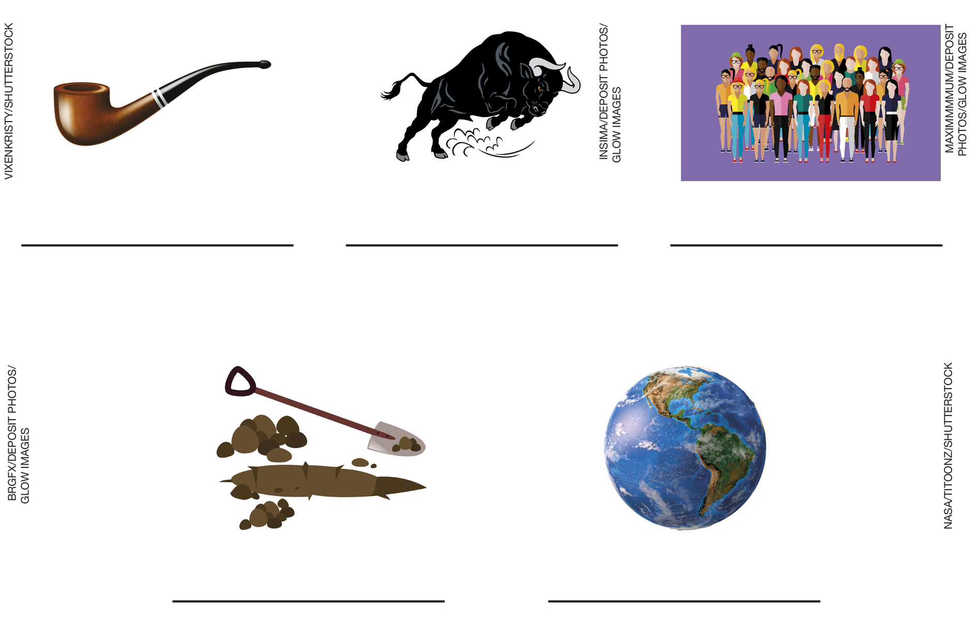

MUN | CHIM | DO | GEN | RO | TOU
TE | BU | CA | CO | RA | BO

12. COMPLETE A PARLENDA COM OS NOMES QUE VOCÊ ESCREVEU NA QUESTÃO ANTERIOR.
ATENÇÃO: ALGUNS NOMES APARECEM DUAS VEZES NA PARLENDA!
HOJE É DOMINGO
PEDE _____________________________________________________ .
_______________________________________________ É DE OURO
BATE NO ________________________________________________ .
O ____________________________________________ É VALENTE
BATE NA ________________________________________________ .
A _______________________________________________ É FRACO
CAI NO _________________________________________________ .
O _____________________________________________ É FUNDO
ACABOU-SE O ________________________________________ .

LEIA A FÁBULA “O LEÃO E O RATINHO” PARA RESPONDER ÀS QUESTÕES 13 E 14.
13. LEIA A MORAL DA FÁBULA “O LEÃO E O RATINHO” PARA ESCREVER O FINAL DELA.
O LEÃO E O RATINHO
UM LEÃO, CANSADO DE TANTO CAÇAR, DORMIA ESPICHADO À SOMBRA DE UMA BOA ÁRVORE. VIERAM UNS RATINHOS PASSEAR EM CIMA DELE E ELE ACORDOU.
TODOS CONSEGUIRAM FUGIR, MENOS UM, QUE O LEÃO PRENDEU EMBAIXO DA PATA. TANTO O RATINHO PEDIU E IMPLOROU QUE O LEÃO DESISTIU DE ESMAGÁ-LO E DEIXOU QUE FOSSE EMBORA.
ALGUM TEMPO DEPOIS, O LEÃO FICOU PRESO NA REDE DE UNS CAÇADORES. NÃO CONSEGUIA SE SOLTAR, E FAZIA A FLORESTA INTEIRA TREMER COM SEUS URROS DE RAIVA.
NISSO, APARECEU O RATINHO.
____________________________________________________________________________
____________________________________________________________________________
____________________________________________________________________________
____________________________________________________________________________

MORAL DA HISTÓRIA: UMA BOA AÇÃO GANHA OUTRA.
ABREU, Ana Rosa et al. Alfabetização: livro do aluno. Brasília: Fundescola/SEFMEC, 3 v., n. 2, 128 p., 2000.

14. MARQUE COM UM X AS DUAS PALAVRAS EMPREGADAS PARA DESCREVER O LEÃO NA FÁBULA.
A) INDEFESO; INSIGNIFICANTE.
B) PODEROSO; PEQUENO.
C) CANSADO; ESPICHADO.
D) REI; PODEROSO.

15. SUBLINHE A ALTERNATIVA QUE CONTÉM TODAS AS PALAVRAS ESCRITAS CORRETAMENTE.
A) CINEMA, CASA, VACINA.
B) SINEMA, CAZA, VASINA.
C) CINEMA, CASA, VASINA.
D) SINEMA, CASA, VACINA.

